Numele,prenumele | Satirovici Alexandru Serghei  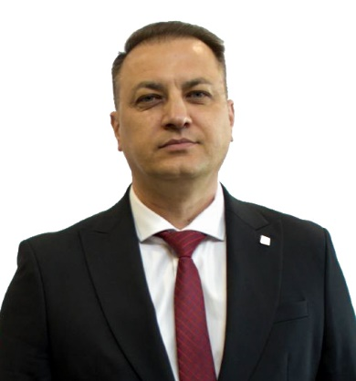
Domiciliu | Chisinau
Numarul de telefon | (+373)69148618
E-mail | satirovich@mail.ru
Data nașterii | 31.10.1973
Studii | Studii superioare.  2011. Magistru Academiei de Administrare Publică de pe lîngă Președintele Republicii Moldova. Specialitatea - drept constituțional și drept administrativ.  2009. Universitatea Tehnică din Moldova. Facultatea – Economie Mondială și relații economice internaționale. Specialitatea – relații economice internaționale.
Limbi străine | Engleză (de bază)  Rusă (perfect)  Ucraineană (de bază)
Experienta de lucru | 1999-2024 – SRL „Satir-Com”, administrator. Import si comercializare a mijloacelor de masurare – contoare de apa, enerjie termica, gaz, electrice. Laboratorul de Verificări metrologice a contoarelor de apa  2017-2019 - ÎS “Centrul Național de Asistență Medicală Urgentă Prespitalicească”, sef Serviciului Management Tehnologiilor Medicale  2015-pana present – “Metronom-Com” SRL, administrator. Import si comercializare de echipamente de masurare.  2014-2015 – ICS Laboratorul de incercari “Veritrans Plus”, director.  2013-2014 – ÎS CRIS “Registru”, şef direcţie identificare a autovehiculelor  2011-2013 – ÎS Editura didactică “Lumina”, director.  2000-2012 – ÎS „Calea Ferată din Moldova”, secție de control şi revizie, revizor-controlor.  1994-2000 – Computer Center din cadrul Î.S. „Calea Ferată din Moldova”, mecanic.  1995-1998 – SRL „FIP”, director  1991-1994 – ÎS „Calea Ferată din Moldova”. Depou de locomotive Chişinău, lăcătuş.

